PRESSEMITTEILUNG DER KUNSTUNIVERSITÄT LINZ
Univ.Prof. MMag. Anna Jermolaewa ist neue Leiterin des Bereichs Experimentelle Gestaltung, Bildende Kunst, an der Kunstuniversität Linz.

Am 22. Jänner 2019 hält Univ.Prof. MMag. Anna Jermolaewa, neue Leiterin des Bereichs Experimentelle Gestaltung, Bildende Kunst, ihre Antrittsvorlesung an der Kunstuniversität Linz.

Die gebürtige Russin und zeitgenössische Künstlerin Anna Jermolaewa lebt seit 1989 in Wien, wo sie an der Universität Wien, Institut für Kunstgeschichte, sowie an der Akademie der bildenden Künste Wien studierte. Nach einer Professur an der Staatlichen Hochschule für Gestaltung Karlsruhe sowie einer Gastprofessur an der Kunsthochschule Kassel leitet die Universitätsprofessorin nun den Bereich Experimentelle Gestaltung der Studienrichtung Bildende Kunst an der Kunstuniversität Linz.

Sie selbst beschreibt sich als Konzeptkünstlerin. Ihre Ideen setzt sie mit unterschiedlichsten Medien um. Von Fotografie über Film zu Performance und Installation sowie Malerei und Zeichnung.

Dienstag, 22. Jänner 2019, 18.00 Uhr
Kunstuniversität Linz, Hauptplatz 6, Repräsentationsraum West, 5. OG, 4020 Linz

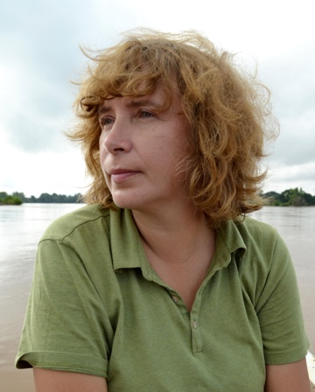
© Anna Jermolaewa. Portrait
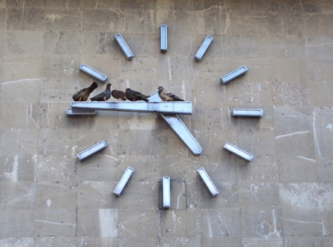
© Anna Jermolaewa, Good times, bad Times, 3-teilige Fotoserie, Digitalfotografie, je 32 x 47 cm, 2007

